**爱赚兼职联盟**

企业API -产品需求说明文档

版本号： build5

更新时间： 2015-11-26

保密级别： 合作商内部可见

**更新历史：**

|  |  |  |  |
| --- | --- | --- | --- |
| 版本号 | 更新时间 | 更新人 | 更新内容 |
| Build1 | 2015-11-11 | 林三 | 初见版本，主要划定需求内容，以及接口详细字段 |
| Build2 | 2015-11-14 | Morita | 新增用户查询接口需求，完善资料背景 |
| Build3 | 2015-11-21 | 林三 | 修改部分接口的字段要求，规范数据范围 |
| Build4 | 2015-11-25 | 林三 | 去除了用户查询接口，把所有的数据量放在了报名查询里，补全遗漏的商户评论接口。补全每个字段NULL属性 |
| Build5 | 2015-11-26 | 林三 | 对预报名的报名通知增加 报名说明，兼容部分厂商的 报名申请 模式 |

**目录**

更新历史： 2

一、 项目背景介绍: 4

二、 业务流程图 5

三、 用户角色 7

四、 需求体系与结构 8

4.1 接口需求功能图 8

4.2 需求分布表 9

五、 详细需求设计 10

5.1 发布兼职 10

5.2 查询兼职集合 11

5.3 查询某个兼职 11

5.4 修改/下架某个兼职 12

5.5 查询某一个兼职的报名的情况 12

5.6 录取/拒绝/取消 报名 13

5.7 查询用户资料 13

5.8 查询某一个兼职的评论 13

5.9 修改账号信息 14

5.10安全协议 14

5.11报名业务的通知 15

5.12新增兼职的评价的通知 15

六、 相关标准数据 16

6.1 工种数据 16

七、 附录 16

7.1项目介绍.pptx 16

7.2 全国行政地区编码表.sql 16

7.3 学校信息规范表.sql 16

1. **项目背景介绍:**

爱赚兼职联盟 由杭州菁彩网络技术有限公司（以下简称菁彩网络） 独家与杭州爱财网络科技有限公司（以下简称爱财网络）合作，以爱财网络 线下主力产品 爱学贷的用户为根本，联合各大兼职平台为学生用户提供兼职信息服务。

为保证各大兼职公司能够做到及时顺利反馈其公司上的兼职信息，我们为各大公司提供企业级API，保证双方的数据共享同步，为学生做到最快速，最高效的兼职信息专递，在后续的版本中，也将会加入各类兼职平台的评价共享、资金结算等等步骤。

如果你能看到该份文档，你也就可能正是我们的潜在客户群体。

**特别声明**： 本文档，仅为产品需求说明文档，最终请以**技术API对接文档**为准。

1. **业务流程图**

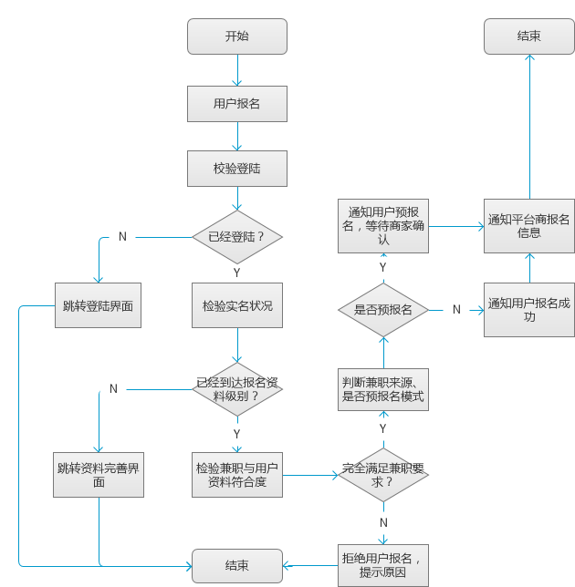

图 1 用户报名流程图

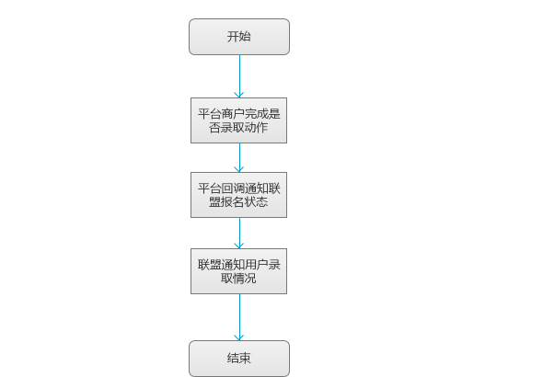

图 2 关于预报名机制的回传通知

*预报名的回传通知请注意：联盟会对用户进行**短信级别**的录取情况的通知。各兼职公司是否自己要处理消息，请根据**自己的业务逻辑**处理。

*该机制复用 需要取消某一个用户的报名

1. **用户角色**

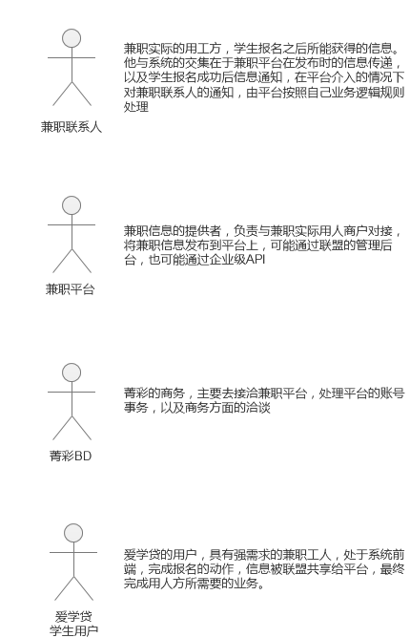

图 3参与整个系统流程的用户角色

1. **需求体系与结构**

**4.1 接口需求功能图**

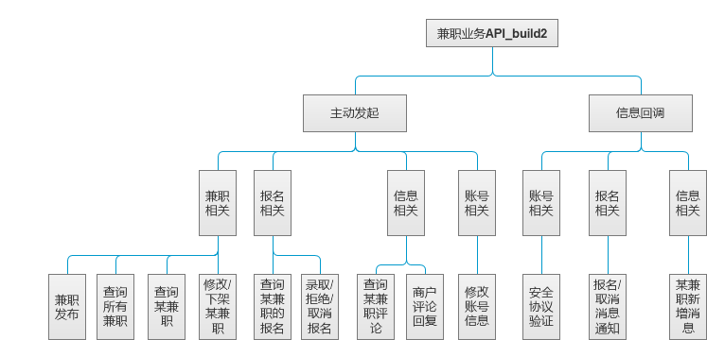

**4.2 需求分布表**

|  |  |  |  |
| --- | --- | --- | --- |
| 所属分类 | 所属模块 | 需求功能名 | 需求编号 |
| 主动发起 | 兼职相关 | 兼职发布 | 0101001 |
| 查询所有兼职 | 0101002 |
| 查询某兼职 | 0101003 |
| 修改某兼职/下架某兼职 | 0101004 |
| 报名相关 | 查询某兼职的报名 | 0102001 |
| 录取/拒绝/取消 某兼职 | 0102002 |
| ~~用户相关~~ | ~~查询某用户信息（已废弃）~~ | ~~0103001~~ |
| 信息相关 | 查询某兼职的评论 | 0104001 |
| 商户回复兼职评论 | 0104002 |
| 账号相关 | 修改自己的平台信息 | 0105001 |
| 消息通知 | 账号相关 | 安全协议 | 0205001 |
| 报名相关 | 报名通知  取消报名通知 | 0202001 |
| 信息相关 | 某兼职新增评论 | 0204001 |
|  |  |  |  |
|  |  |  |  |

1. **详细需求设计**

特此声明：该章节为详细的接口需求设计， 设计内容不包含 安全性校验部分。正常情况下，我们会实现校验 合作商的服务器地址，之后只接受该地址发送来的合法请求，每次的请求会包含加密算法、合作商的唯一码等等信息保证合作商之间不会串数据。

本章之后提到的字段不包括 技术上的安全校验部分，以及错误返回报文部分、常见分页字段。该部分请以技术接口文档为准，该章节只包括业务相关输入输出。

**5.1 发布兼职**

|  |  |  |  |
| --- | --- | --- | --- |
| **需求接口名称：** | **需求编号：** | **需求提供人：** | **需求优先级：** |
| 发布兼职 | 01010001 | 林三 | 1 |
| **字段名** | **类型** | **解释** | |
| 输入： | | | |
| 兼职联系人姓名 | 文本 | 不可为空 | |
| 兼职联系人电话 | 文本 | 不可为空 | |
| 兼职标题 | 文本 | 不可为空，最大为15个汉字 | |
| 兼职图片 | 文本 | 可以为空，网络地址，包含http，https头部 | |
| 工种类型 | 枚举 | 不可为空，详细枚举，请见下方标准数据 | |
| 招聘人数 | 正整数 | 不可为空 | |
| 工作内容 | 文本 | 不可为空，最大为512个汉字 | |
| 备注信息 | 文本 | 可以为空，最大为512个汉字 | |
| 结算方式 | 是否 | 可以为空，缺省时为线下结算，【线上结算】【线下结算】，本期只支持线下 | |
| 结算周期 | 枚举 | 可以为空，缺省时为完工结，详细枚举见下方标准 | |
| 薪资待遇 | 正整数 | 不可为空， | |
| 薪资单位 | 枚举 | 可以为空，缺省时为元每天，详细枚举见下方标准 | |
| 是否有提成 | 是否 | 可以为空，缺省时为“否” | |
| 工作时间类型 | 枚举 | 可以为空，缺省时为长期兼职，【短期兼职】【长期兼职】、当为短期兼职时必须传输具体工作日期 | |
| 工作日期 | 日期集 | 当工作时间类型为长期兼职时可以缺省，为短期兼职时，必须传 | |
| 工作时间 | 文本 | 可以缺省，建议灵活传输工作时间数据 | |
| 报名截止时间 | 时间 | 不可为空，精确到秒 | |
| 兼职所属区域 | 枚举 | 不可为空，使用国家6位标准行政区码，我们会提供，至少为市级行政码 | |
| 兼职地址 | 文本 | 不可为空，地址信息，请不需要再传输 行政划分地址，如某某市某某区 | |
| 定位信息 | 点 | 可以为空，使用百度标准的定位经纬坐标 | |
| 性别要求 | 枚举 | 可以为空，缺省时为2不限，限制前端用户的报名，0 男 1女 2不限 | |
| 是否预录取 | 是否 | 可以为空，缺省时为0否，兼容各个平台的预录取机制，如果为需要商户确认后才算正式报名，请置“是” | |
| 标签 | 文本集 | 可以为空，为了方便兼容各个平台，请还有自行其他信息，请以标签文本的形式传入，最多5个标签、每个标签最长7个汉字。 | |
| 输出: | | | |
| 发布状态 | 数据集 | 发布的状态、包含错误和正确的返回码与返回信息 | |
| 兼职ID | 文本 | 如果发布成功 | |
|  |  |  | |

**5.2 查询兼职集合**

|  |  |  |  |
| --- | --- | --- | --- |
| **需求接口名称：** | **需求编号：** | **需求提供人：** | **需求优先级：** |
| 查询兼职 | 01010002 | Morita | 1 |
| **字段名** | **类型** | **解释** | |
| 输入： | | | |
| 发布时间起点 | 时间 | 可以缺省，精确到秒 | |
| 发布时间终点 | 时间 | 可以缺省，精确到秒 | |
| 兼职地区 | 枚举 | 可以缺省，缺省时为全国，标准地区行政码，最终显示在该行政区下（含该行政区）的所有的地区上的兼职 | |
| 兼职状态 | 枚举 | 可以缺省，不做状态筛选 | |
| 输出: | | | |
| 兼职集 | 数据集 | 兼职包含的数据的集合 | |
|  |  |  | |
|  |  |  | |

**5.3 查询某个兼职**

|  |  |  |  |
| --- | --- | --- | --- |
| **需求接口名称：** | **需求编号：** | **需求提供人：** | **需求优先级：** |
| 查询某个兼职 | 01010003 | 林三 | 1 |
| **字段名** | **类型** | **解释** | |
| 输入： | | | |
| 兼职ID | 文本 | 不可缺省，只能查询到自己下属的兼职 | |
| 输出: | | | |
| 兼职集 | 数据集 | 本身自己发布时所填那些字段 | |
| 当前状态 | 枚举 | 当前的状态 | |
| 当前报名人数 | 非负整数 | 当前的报名人数 | |
|  |  |  | |
|  |  |  | |
|  |  |  | |

**5.4 修改/下架某个兼职**

|  |  |  |  |
| --- | --- | --- | --- |
| **需求接口名称：** | **需求编号：** | **需求提供人：** | **需求优先级：** |
| 修改某个兼职 | 01010004 | Morita | 1 |
| **字段名** | **类型** | **解释** | |
| 输入： | | | |
| 兼职ID | 文本 | 不可缺省，只能查询到自己下属的兼职 | |
| 操作类型 | 枚举 | 不可缺省，修改，下架，关闭。下架为不再招聘、关闭为不再招聘并且取消之前所有的报名。 | |
| 备注信息 | 文本 | 缺省为不修改 | |
| 最大报名人数 | 正整数 | 缺省为不修改，会校验当前有效报名人数和传入值得关系，如果低于有效报名人数，则会报错 | |
| 输出: | | | |
| 修改结果 | 数据集 | 包含状态码和信息 | |
|  |  |  | |
|  |  |  | |

请注意，为了保证兼职信息的最高效的信息同步，请尽量跟根据自己的业务逻辑，及时修改兼职信息。

**5.5 查询某一个兼职的报名的情况**

|  |  |  |  |
| --- | --- | --- | --- |
| **需求接口名称：** | **需求编号：** | **需求提供人：** | **需求优先级：** |
| 查询某个报名 | 01020001 | 林三 | 1 |
| **字段名** | **类型** | **解释** | |
| 输入： | | | |
| 兼职ID | 文本 | 不可缺省，只能查询到自己下属的兼职 | |
| 报名情况类型 | 枚举 | 不可缺省，待录取、已录取、已取消 | |
| 输出: | | | |
| 有效报名个数 | 非负整数 | 已录取的数量 | |
| 报名数据集 | 数据集 | 整个报名资料的数据集 | |
| 报名ID | 文本 | 报名记录的id，后续与报名操作相关 | |
| 报名状态 | 枚举 | 枚举待录取、已录取、已取消 | |
| 报名说明 | 文本 | 类似于添加好友的申请 | |
| 报名学生ID | 文本 | 报名的学生 | |
| 学生姓名 | 文本 |  | |
| 学生性别 | 枚举 |  | |
| 学生手机号 | 文本 |  | |
| 学生地区 | 枚举 | 标准地区码 | |
| 学生学校 | 文本 | 其余信息请自行使用用户查询字段处理 | |
| 学生学院 | 文本 |  | |
| 学生专业 | 文本 |  | |
| 学生是否实名 | 是否 |  | |

**5.6 录取/拒绝/取消 报名**

|  |  |  |  |
| --- | --- | --- | --- |
| **需求接口名称：** | **需求编号：** | **需求提供人：** | **需求优先级：** |
| 对报名操作 | 01020002 | 林三 | 1 |
| **字段名** | **类型** | **解释** | |
| 输入： | | | |
| 报名ID | 文本 | 不可缺少，只能查询到自己下属的兼职 | |
| 操作情况类型 | 枚举 | 不可缺少，录取/拒绝/取消 | |
| 输出: | | | |
| 操作结果 | 数据集 | 录取/拒绝仅限 待录取的报名，取消仅限已录取的报名 | |
|  |  |  | |
|  |  |  | |

**~~5.7 查询用户资料~~**

~~该接口需求，会根据实际需求进行调整，非最终稿~~

~~该需求已经合并到报名推送以及报名查询当中~~

|  |  |  |  |
| --- | --- | --- | --- |
| **~~需求接口名称：~~** | **~~需求编号：~~** | **~~需求提供人：~~** | **~~需求优先级：~~** |
| ~~查询用户资料~~ | ~~01030001~~ | ~~Morita~~ | ~~2~~ |
| **~~字段名~~** | **~~类型~~** | **~~解释~~** | |
| ~~输入：~~ | | | |
| ~~用户ID~~ | ~~文本~~ | ~~只能查询到 报名过自己兼职的用户~~ | |
| ~~输出:~~ | | | |
| ~~用户ID~~ | ~~文本~~ |  | |
| ~~用户姓名~~ | ~~文本~~ |  | |
| ~~用户手机号~~ | ~~文本~~ |  | |
| ~~性别~~ | ~~枚举~~ |  | |
| ~~所在地区~~ | ~~标准地区码~~ |  | |
| ~~学校~~ | ~~文本~~ |  | |
| ~~学院~~ | ~~文本~~ |  | |
| ~~专业~~ | ~~文本~~ |  | |
| ~~是否实名~~ | ~~是否~~ |  | |
| ~~信用评分~~ | ~~浮点~~ | ~~五分制，精确小数点后一位~~ | |
|  |  |  | |
|  |  |  | |

**5.8 查询某一个兼职的评论**

|  |  |  |  |
| --- | --- | --- | --- |
| **需求接口名称：** | **需求编号：** | **需求提供人：** | **需求优先级：** |
| 查询评论 | 01040001 | 林三 | 2 |
| **字段名** | **类型** | **解释** | |
| 输入： | | | |
| 兼职ID | 文本 | 不可缺省，只能查询自己的下面的兼职 | |
| 时间范围-起 | 时间 | 可以缺省，精确到秒 | |
| 时间范围-止 | 时间 | 可以缺省，精确到秒 | |
| 排序方式 | 枚举 | 顺序，倒叙 | |
| 输出: | | | |
| 评论集 | 数据集 |  | |
| 评论id | 文本 |  | |
| 评论人id | 文本 |  | |
| 评论人类型 | 枚举 | 用户，商户 | |
| 评论回复对象id | 文本 | 无回复对象为空，这里指回复的评论 | |
| 评论创建时间 | 时间 |  | |
| 评论内容 | 文本 |  | |
| 评论人是否已报名 | 是否 | 这里已报名是指有效报名 | |

**5.8-1 商户回复兼职评论**

|  |  |  |  |
| --- | --- | --- | --- |
| **需求接口名称：** | **需求编号：** | **需求提供人：** | **需求优先级：** |
| 回复评论 | 01040002 | 林三 | 2 |
| **字段名** | **类型** | **解释** | |
| 输入： | | | |
| 回复评论id | 文本 | 可以缺省，缺省则为直接在该兼职下留言 | |
| 回复兼职ID | 文本 | 不可缺省，我们会校验必须是自己下面的兼职，禁止跨商户的兼职评论 | |
| 回复内容 | 文本 | 不可缺省，最大不超过140个汉字 | |
| 输出: | | | |
| 处理结果集 | 数据集 | 包含处理结果代码以及msg | |

**5.9 修改账号信息**

|  |  |  |  |
| --- | --- | --- | --- |
| **需求接口名称：** | **需求编号：** | **需求提供人：** | **需求优先级：** |
| 修改账号资料 | 01050001 | 林三 | 3 |
| **字段名** | **类型** | **解释** | |
| 输入： | | | |
| 企业简称 | 文本 | 可以缺省，缺省为不修改，不超过6个汉字 | |
| 企业色 | 枚举 | 可以缺省，缺省为不修改，24位三通道色号 | |
| 企业地址 | 文本 | 可以缺省，缺省为不修改， | |
| 企业介绍 | 文本 | 可以缺省，缺省为不修改，最大不超过512汉字 | |
| 企业logo | 文本 | 可以缺省，缺省为不修改，网址，请注意，请务必上传正方形图片，512*512为宜 | |
| 输出: | | | |
| 修改结果 | 数据集 | 包括状态码和信息 | |

以下为消息通知回调接口，需要接受我们的通知后，自助处理后续业务流程。

**5.10安全协议**

为了保证服务器安全，我们会采取对服务器进行认证的方式，要求第一次合作商进行服务器回调配置。该部分的需求 有技术架构师设计

|  |  |  |  |
| --- | --- | --- | --- |
| **需求接口名称：** | **需求编号：** | **需求提供人：** | **需求优先级：** |
| 安全协议 | 02050001 | Morita | 1 |
| **字段名** | **类型** | **解释** | |
| 输入： | | | |
|  |  |  | |
| 输出: | | | |
|  |  |  | |

**5.11报名业务的通知**

|  |  |  |  |
| --- | --- | --- | --- |
| **需求接口名称：** | **需求编号：** | **需求提供人：** | **需求优先级：** |
| 报名的通知 | 02020001 | Morita | 1 |
| **字段名** | **类型** | **解释** | |
| 输入： | | | |
| 兼职ID | 文本 |  | |
| 报名ID | 文本 | 该报名的ID | |
| 操作类型 | 枚举 | 预报名、取消、正式报名 | |
| 报名说明 | 文本 | 类似于添加好友申请备注 | |
| 报名学生ID | 文本 | 报名的学生 | |
| 学生姓名 | 文本 |  | |
| 学生性别 | 枚举 |  | |
| 学生手机号 | 文本 |  | |
| 学生地区 | 枚举 | 标准地区码 | |
| 学生学校 | 文本 | 其余信息请自行使用用户查询字段处理 | |
| 学生学院 | 文本 |  | |
| 学生专业 | 文本 |  | |
| 学生是否实名 | 是否 |  | |
| 输出： | | | |
| 处理结果 | 数据集 | 包括处理结果代码和msg | |
|  |  |  | |

**5.12新增兼职的评论的通知**

|  |  |  |  |
| --- | --- | --- | --- |
| **需求接口名称：** | **需求编号：** | **需求提供人：** | **需求优先级：** |
| 报名的通知 | 02020001 | Morita | 1 |
| **字段名** | **类型** | **解释** | |
| 输入： | | | |
| 兼职ID | 文本 |  | |
| 评论id | 文本 |  | |
| 评论人id | 文本 |  | |
| 评论人类型 | 枚举 | 用户，商户 | |
| 评论回复对象id | 文本 | 无回复对象为空，这里的对象是指回复的评论 | |
| 评论创建时间 | 时间 |  | |
| 评论内容 | 文本 |  | |
| 评论人是否已报名 | 是否 | 这里已报名是指有效报名 | |
| 输出： | | | |
| 处理结果 | 文本 |  | |

1. **相关标准数据**

这里会张贴一些关于平台的一些数据字典的内容，如果用户，该字典无法满足你们的需求，请发需求到 app@izhuan365.com ，我们会根据实际情况进行添加

**6.1 工种数据**

|  |  |
| --- | --- |
| **名称** | **编码** |
| 工作人员 | 0 |
| 派单员 | 1 |
| 促销员 | 2 |
| 服务员 | 3 |
| 话务员 | 4 |
| 调查问卷 | 5 |
| 礼仪模特 | 6 |
| 销售 | 7 |
| 家教 | 8 |

**6.2 性别标准**

|  |  |
| --- | --- |
| **名称** | **编码** |
| 男 | 0 |
| 女 | 1 |

**6.3结算周期标准**

|  |  |
| --- | --- |
| **名称** | **编码** |
| 日结 | 0 |
| 周结 | 1 |
| 半月结 | 2 |
| 月结 | 3 |
| 完工结 | 4 |

**6.4 薪资单位标准**

|  |  |
| --- | --- |
| **名称** | **编码** |
| 元/小时 | 0 |
| 元/天 | 1 |
| 元/月 | 2 |

1. **附录**

**7.1项目介绍.pptx**

**7.2 全国行政地区编码表.sql**

**7.3 学校信息规范表.sql**